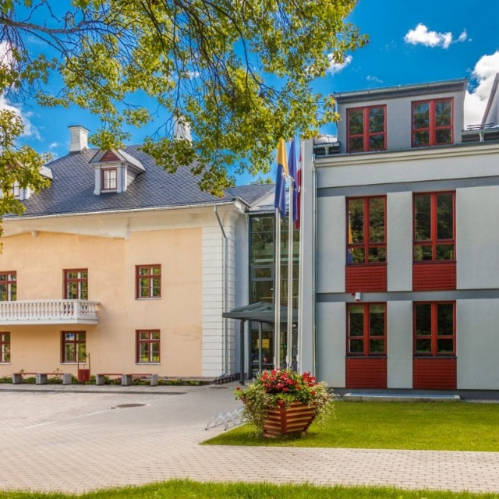
Iecavas Mūzikas un mākslas skola
aicina pieteikties darbā koncertmeistaru.

Informācija par vakanci:

Paredzamais darba tiesisko attiecību uzsākšanas datums – 2023. gada 20.marts
Darba līgums tiks noslēgts uz noteiktu laiku (1,5.g.), ar pārbaudes laiku līdz 3 mēnešiem.
Uz nepilnu slodzi.
Alga atbilstoši MK pedagogu darba samaksas noteikumiem par pilnu slodzi (šobrīd 900 eur bruto mēnesī).
Bonusi: Veselības apdrošināšana, atvaļinājuma pabalsts, skaistas,remontētas telpas.
Atrašanās vieta: Grāfa laukums 1, Iecava.

Pretendentiem izvirzītās prasības:

- atbilstoša profesionālā un pedagoģiskā izglītība;
- augsta atbildības sajūta;
- pozitīva attieksme pret skolas kultūru, tradīcijām, lojalitāte.
- pedagoga pieredze profesionālās ievirzes izglītības iestādē;
- augsta atbildības sajūta, precizitāte;
- labas komunikācijas prasmes ar bērniem, vecākiem un kolēģiem;
- teicamas latviešu valodas zināšanas.

Pretendentus aicinām pieteikties, iesniedzot CV formu.
Pieteikumu ar norādi “Koncertmeistars” sūtīt uz e-pastu: iecavasmms@iecava.lv
Tālr.uzziņām: 29559867 (direktore Dina Tauriņa)

